Перечень технических средств и программного обеспечения, необходимого для установки и эксплуатации программы проверки функционирования последовательного асинхронного интерфейса UART
Для установки и эксплуатации программы проверки функционирования последовательного асинхронного интерфейса UART необходимо следующее оборудование и программное обеспечение:
- Персональный компьютер, с установленной операционной системой Windows 7.
- Отладочная плата на базе FPGA Arria V фирмы Altera с источником питания (Рисунок 1).
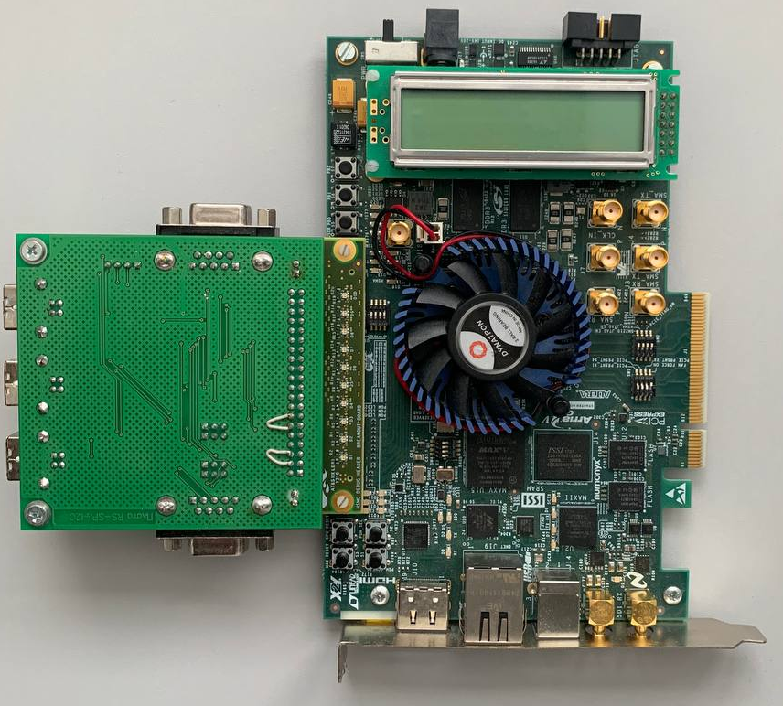
Рисунок 1
- Интерфейсный блок, необходимый для подключения отладочной платы к COM- порту персонального компьютера.
- Образ СнК SSV16, загружаемый в FPGA, в виде файла SSV16.sof. СнК SSV16 представляет собой систему на кристалле, построенную на основе 16-разрядного процессорного ядра, совместимого по архитектуре и системе команд с микропроцессором Inlel 80186. В состав СнК SSV16 входит ряд периферийных блоков, включая контроллер интерфейса UART.
- Стандартная программа Quartus II, необходимая для загрузки файла SSV16.sof в FPGA.
- Программа Монитор (Monitor186.exe), необходимая для загрузки программы проверки функционирования интерфейса UART в отладочную плату и отображения результатов проверки блока. Программа Монитор входит в состав поставки программы проверки функционирования интерфейса UART.
- Исполняемый модуль программы проверки функционирования интерфейса UART SSV16_UART.exe.

Инструкция по установке программы проверки функционирования последовательного асинхронного интерфейса UART
- Подключить интерфейсный блок отладочной платы на базе FPGA к COM-порту персонального компьютера с операционной системой Windows.
- Запустить на компьютере технологическую программу Монитор (Monitor186.exe). С помощью меню программы выбрать номер COM-порта, через который к компьютеру подключается отладочная плата и установить скорость и режимы работы COM-порта (рисунок 2).
- Включить питание отладочной платы на базе FPGA.
- С помощью стандартной программы Quartus II загрузить в FPGA отладочной платы файл SSV16.sof, содержащий в своём составе образ СнК SSV16. После завершения загрузки файла SSV16.sof в отладочном окне программы Monitor186 должен появиться символ «*». Появление символа «*» в отладочном окне программы Monitor186 свидетельствует о готовности начального загрузчика СнК к приёму и отработке команд программы Monitor186.
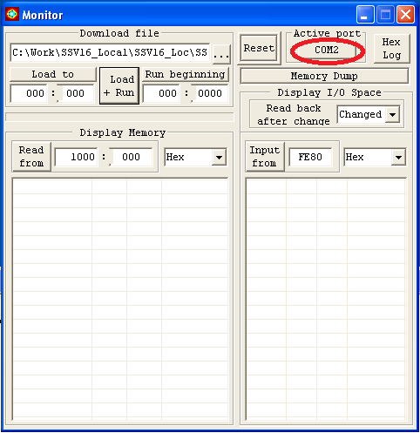
Рисунок 2

Инструкция по эксплуатации программы проверки последовательного асинхронного интерфейса UART

- В поле Download file программы Monitor186 выбрать программу проверки последовательного асинхронного интерфейса UART SSV16_UART.exe в каталоге рабочей папки, с помощью кнопки Load + Run программы Monitor186 загрузить её в ОЗУ СнК SSV16 и запустить на выполнение (рисунок 2).
- После запуска программа проверки последовательного асинхронного интерфейса UART производит проверку правильности функционирования интерфейса UART в режиме работы с опросом готовности, в режиме работы по прерываниям и в режиме работы с использованием DMA. Для проведения проверки используется интерфейс UART, не задействованный для связи отладочной платы с персональным компьютером. После завершения проверки последовательного асинхронного интерфейса UART программа проверки выдаёт результат в отладочное окно программы Monitor186.
- В случае успешного выполнения программы проверки последовательного асинхронного интерфейса UART результат проверки должен выглядеть следующим образом:

==============================================
*** SSV16 FPGA, тактовая частота - 100 МГц ***
==============================================

=============================================
** Тест обменов UART1 с опросом готовности **
=============================================

Строка для передачи в UART1: 0123456789ABCDEF_qwerty_йцукенг
* Тест UART1 - Ok! *
-------------------------------------------------------------------------------

=======================================
** Тест обменов UART1 по прерываниям **
=======================================

Строка для передачи в UART1: @0123456789ABCDEF_qwerty_йцукенг
* Тест UART1 - Ok! *
-------------------------------------------------------------------------------

=============================================
** Тест обменов UART1 с использованием DMA **
=============================================

Строка для передачи в UART1: @0123456789ABCDEF_qwerty_йцукенг
* Тест UART1 - Ok! *
===============================================================================

